iPhone POP3设置：
第①步：进入手机操作界面，点击进入“设置”。
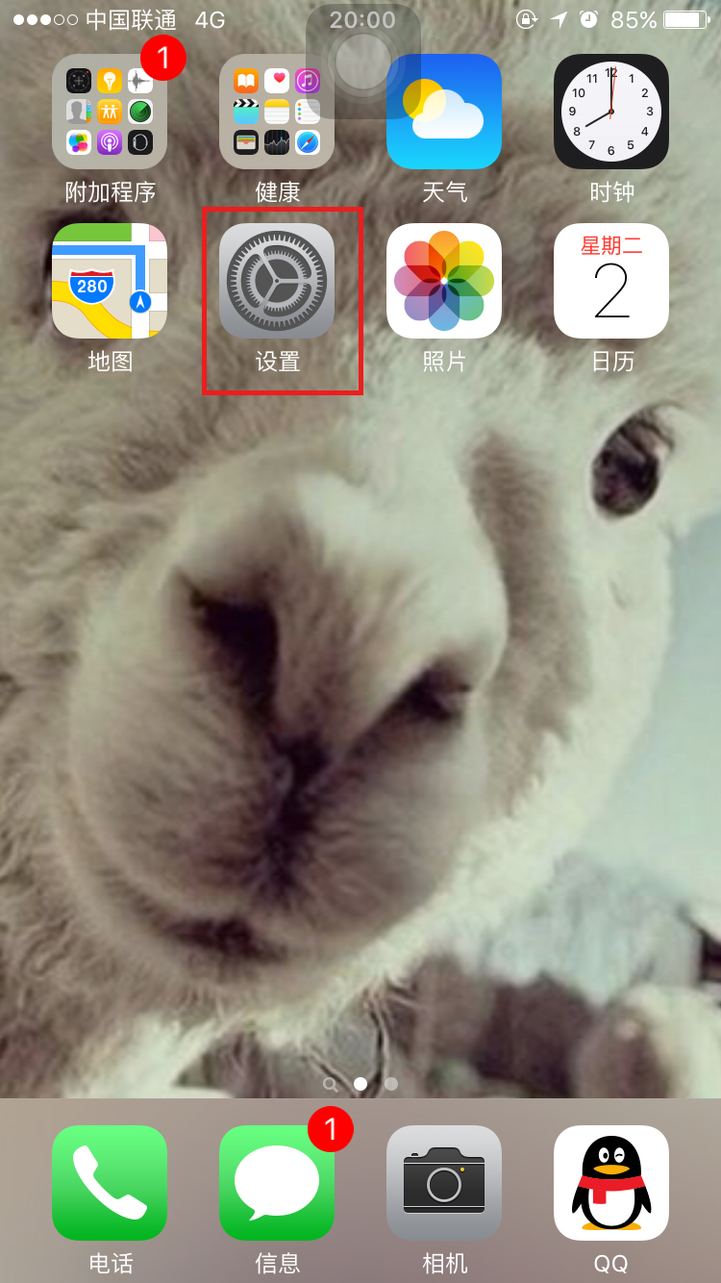

第②步：选择“邮件、通讯录、日历”。
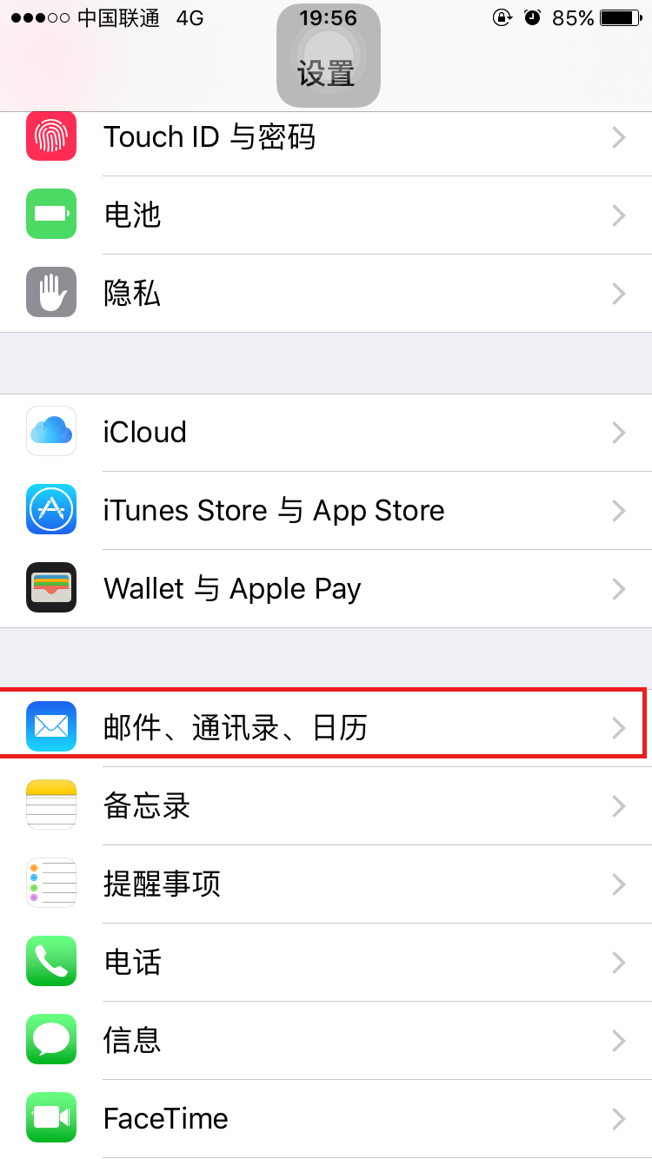
第③步：选择“添加账户”。
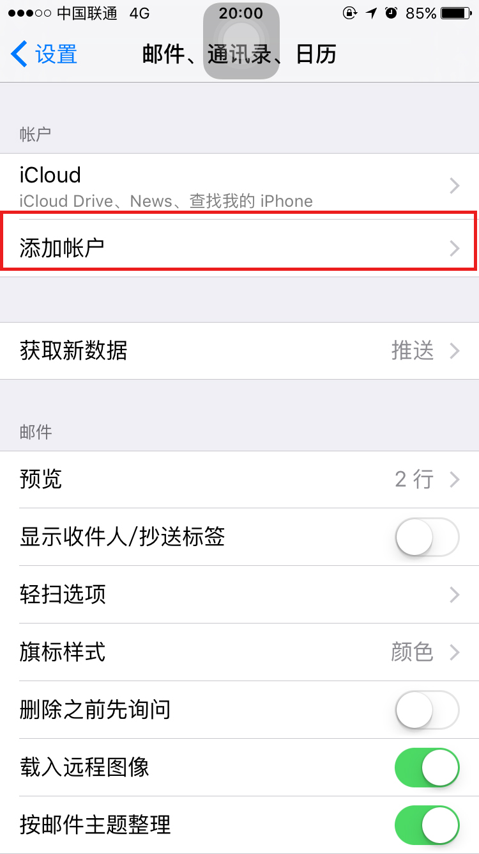
第④步：在电子邮件客户端中点击“其他”，选择“添加邮件账户”，请输入相应信息。其中，“电子邮件”一栏输入ceshi@stdu.edu.cn。
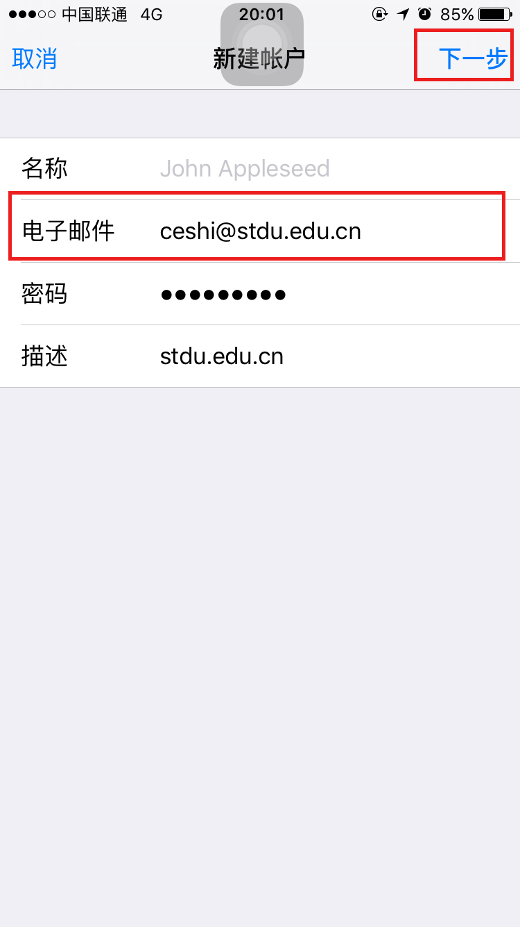
第⑤步：请使用“POP3”协议。
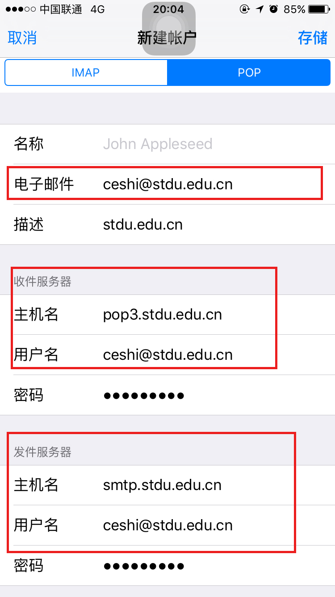
收件服务器主机名称：pop3.stdu.edu.cn
发件服务器主机名称：smtp. stdu.edu.cn
用户名：ceshi@ stdu.edu.cn

